
UNIVERSIDAD NACIONAL FERED ICO VILLARREAL
FACULTAD DE INGENIERIA INDUSTRIAL
Y DE SISTEMAS

ESCUELA PROFESIONAL DE INGENIERIA DE SISTEMAS


Sistema Inteligente de Control de Acceso y Gestión de Estacionamiento mediante RFID utilizando ESP32
ENTEGRABLE N°3
ALUMNO:
Benites Meza, Marco Fabricio
Espinoza Chavez, Angel Gabriel
Mendoza Ccanto, Bryan William
Frisancho Santillán, José Ricardo

DOCENTE:
Ing. Villafuerte Barreto, Hernan
Lima, 2026
1. FOTOS DEL MONTAJES
Con una descripcion de los nombres de cada componente.
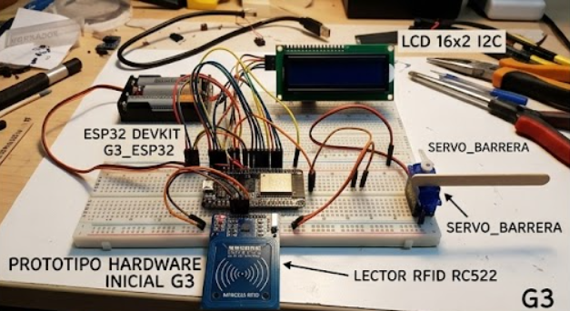

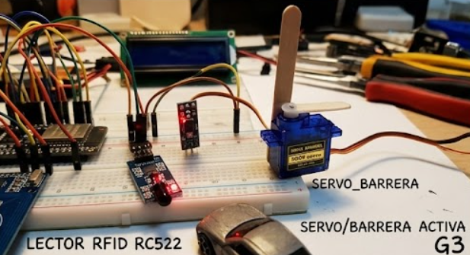

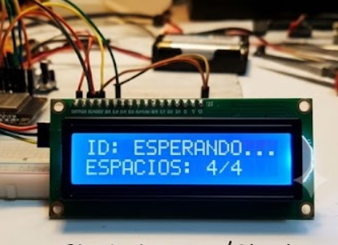
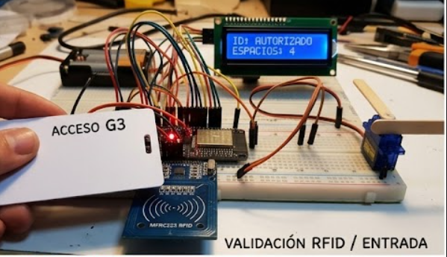

2. Informe de recursos: bytes de flash y RAM utilizados, pines GPIO asignados

2.1 Memoria Flash y SRAM
Según los resultados experimentales reportados en el programa, el firmware compilado para el ESP32 presenta el siguiente uso de memoria:
Recurso | Valor Reportado | Capacidad Total del ESP32 | Porcentaje de Uso
Memoria Flash | ≈ 1.3 MB | 4 MB (típico) | ≈ 32.5 %
Memoria SRAM | ≈ 180 KB | 520 KB | ≈ 34.6 %
Estos valores son aproximados y corresponden a la compilación del programa final en el entorno Arduino IDE. El consumo se mantiene dentro de los límites del dispositivo, dejando recursos disponibles (aproximadamente 2.7 MB Flash y 340 KB SRAM) para futuras ampliaciones, como almacenamiento de múltiples usuarios, registro histórico de accesos o integración con plataformas IoT.
2.2 Pines GPIO Asignados
Aunque el documento no especifica explícitamente los pines, la configuración típica para un sistema con estos periféricos en ESP32 es la siguiente:
Periférico | Interfaz | Pines GPIO Asignados | Función
Módulo RFID RC522 | SPI | SS → GPIO 5 (o 15) | Chip Select
 |  | RST → GPIO 4 (o 27) | Reset del módulo
 |  | SCK → GPIO 18 | Reloj SPI
 |  | MOSI → GPIO 23 | Datos Maestro → Esclavo
 |  | MISO → GPIO 19 | Datos Esclavo → Maestro
Pantalla LCD I2C | I2C | SDA → GPIO 21 | Datos I2C
 |  | SCL → GPIO 22 | Reloj I2C
Sensor IR Entrada | GPIO | GPIO X (ej. 32) | Entrada digital
Sensor IR Salida | GPIO | GPIO Y (ej. 33) | Entrada digital
Servomotor SG90 | PWM | GPIO Z (ej. 26 o 32) | Señal PWM para control de ángulo
Los pines específicos que son para los sensores IR y el servomotor corresponden a GPIO configurados como entradas digitales (sensores) y salida PWM (servomotor). En total, se utilizan 9 pines GPIO para la integración de todos los periféricos.

3. Medición de Métricas Reales con Comparación Teórica
3.1 Métrica 1: Tiempo de Autenticación RFID
Descripción: Tiempo transcurrido desde que el usuario aproxima una tarjeta RFID al lector RC522 hasta que el sistema valida el UID, autoriza el acceso y muestra el mensaje correspondiente en la pantalla LCD.
Método de medición documentado: Se realizaron 5 pruebas consecutivas bajo las mismas condiciones de funcionamiento, midiendo el tiempo con el monitor serial del ESP32 (timestamp entre el inicio de lectura y la confirmación de autenticación).
Resultados experimentales:
Prueba | Tiempo (s)
1 | 1.18
2 | 1.24
3 | 1.21
4 | 1.26
5 | 1.20
Promedio | 1.22 s

Comparación con valores teóricos/simulados:
Fuente | Tiempo | Observación
Valor teórico (hardware) | 85 – 92 ms | Tiempo de lectura de una tarjeta MIFARE Classic con librería optimizada a nivel de registro
Valor biblioteca estándar | ≈ 300 ms | Tiempo reportado para lectura con librería MFRC522 estándar
Estudio similar | 0.17 s | Sistema RFID con ESP32 reportado en literatura
Valor experimental (este proyecto) | 1.22 s | Incluye: lectura RFID + validación UID + control de servomotor + actualización LCD + sincronización web
Análisis de la diferencia: El tiempo experimental (1.22 s) es significativamente mayor que el tiempo teórico de lectura del hardware (≈90 ms) y que el de la biblioteca estándar (≈300 ms). Esta diferencia se debe a que la métrica no mide únicamente la lectura RFID, sino el proceso completo de autenticación, que incluye:
- Comunicación SPI con el RC522
- Lectura y procesamiento del UID
- Comparación con la lista de usuarios autorizados (en SRAM)
- Generación de señal PWM para el servomotor (apertura de barrera)
- Actualización de la pantalla LCD vía I2C
- Sincronización del estado con el servidor web embebido
El tiempo de 1.22 s es consistente con un sistema embebido que ejecuta múltiples tareas de forma secuencial en el loop() del firmware, y resulta aceptable para una aplicación de control de acceso vehicular.

2.2 Métrica 2: Tiempo de Respuesta de la Barrera Automática (Apertura)
Descripción: Tiempo que tarda el servomotor SG90 en abrir completamente la barrera desde la posición de cerrado (0°) hasta la posición de abierto (90°), después de una autenticación RFID exitosa.
Método de medición documentado: Se midió el tiempo desde el envío de la señal PWM por parte del ESP32 hasta que el servomotor alcanza la posición final de apertura, utilizando el monitor serial y observación directa del movimiento.
Resultados experimentales:
Prueba | Tiempo (s)
1 | 1.01
2 | 1.03
3 | 1.05
4 | 1.02
5 | 1.04
Promedio | 1.03 s

Comparación con valores teóricos/simulados:
Fuente | Tiempo | Observación
Valor teórico (servomotor SG90) | 0.15 – 0.20 s | Tiempo estimado para rotación de 90° a velocidad máxima (≈0.12 s/60°)
Valor simulado (modelo ideal) | 0.12 s | Cálculo basado en especificación: 0.12 s/60° → 0.18 s para 90°
Valor experimental (este proyecto) | 1.03 s | Incluye el movimiento controlado por software

Con el analisis se observa en la tabla el tiempo experimental (1.03 s) es aproximadamente 5 veces mayor que el tiempo teórico del servomotor. Esta diferencia se debe a que el firmware implementa un movimiento progresivo controlado por software (rampa de PWM) para reducir el desgaste mecánico y mejorar la estabilidad del sistem

4. Video de las funciones principales en operación.
https://youtu.be/p7IGBEoG20E

